**Mª MERCEDES CUEVAS LÓPEZ**

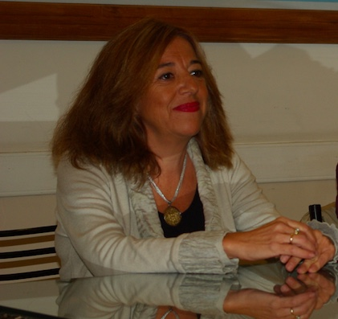

Es doctora en Ciencias de la Educación y profesora titular del departamento de Didáctica y Organización Escolar de la Universidad de Granada. Lleva más de veinte años impartiendo docencia en la Facultad de Educación, Economía y Tecnología de Ceuta. Es directora de la sección departamental y coordinadora del Grado de Educación Primaria en el Campus universitario de Ceuta.

Sus principales líneas de investigación se encuentran relacionadas con el Liderazgo y la dirección de centros en los diferentes niveles educativos, género y educación, educación multicultural y organización y gestión educativa. Fruto de su labor investigadora tiene publicados numerosos artículos en revistas de impacto nacionales e internacionales y en editoriales de prestigio.

**Mª DEL PILAR MELA FLORES**



Diplomada en Magisterio en la rama de Educación Infantil, Licenciada en Psicopedagogía , funcionaria de carrera. Desarrolla su labor docente desde hace 19 en un centro público de difícil desempeño, cuenta con 19 años de experiencias en un centro de Educación Infantil y Primaria. Coordinadora de ciclo durante 5 años. Actualmente es Tutora de Educación Infantil de 3 años.

Guía Montessori (0-3 años) y en fase práctica como guía Montessori (3-6 años). Cuenta en la actualidad con una formación Montessori , tanto en la pedagogía como en la práctica Montessori; congreso latinoamericano de educación infantil María Montessori y la nueva escuela, congreso introductorio a la Educación Montessori, congreso Herramientas Montessori para la Educación Emocional en aulas de Infantil 0-6 años, congreso Montessori 0-3 años, congreso Educación Montessori en Primaria 6-12 años, congreso matemáticas con Montessori en infantil. Observación práctica en la escuela pública Montessori Bruno Munari, Roma. Visita y observaciñon en la escuela Montessori de San Lorenzo, Roma. Visita observación en la escuela Privada Montessori de la Banca Italiana. Roma.